**8.** **Operace CITADELA 1943: Pojednání o operaci z pohledu obou zúčastněných stran.**

**Charakteristika a analýza operace z pohledu vojenského umění: plánování operace, její**

**vlastní průběh a výsledek (popis operace na mapě). Klady a zápory v přípravě a průběhu**

**operace. Naplnění principů vojenského umění a operačních funkcí na příkladu této operace.**

# Německý útok *4-20.7.1943 Operace Citadela*

SSSR protiútok 4.7.-23.8.1943 Operace Kutuzov

**Důvody vzniku operace**Poté co byli u Stalingradu Němci poraženi (1942/1943) museli se stáhnout z Doněcka a Rostova, tudíž museli vyklidit Charkov. Avšak Rusové si nechali nekryté zadní linie a na to Manstein odpověděl a provedl rázný útok jihozápadně od Charkova. Němci se zpátky probili k Donci a obsadili i Bělegrad. Na závěr tažení zamýšlel Manstein útok severně na Kursk (výběžek, který protahoval frontu), avšak to jim nástup jara a tzv. rasputica (tání, které přeměňuje prašné cesty na bažiny a okolní stepi na močály, moooooc bahna).

Porážka pro Třetí říši byla velký šok, neboť doteď byla neporažena. Postupem času se ukázalo, že porážka nebyla tak hrozná, neboť Rudé armádě způsobila větší ztráty. Ukázalo se, že německá armáda nahrazuje kvantitu kvalitou. Operace Citadela měla být rychlá operace s momentem překvapení, aby Rudá armáda neměla možnost vybudovat důkladnou a do hloubky členěnou obranu.

# Plánování

Od porážky Němců u Stalingradu v únoru 1943 přinutili Sověti německé síly ustoupit o 300 km. Jednalo se tedy o poslední pokus Hitlera o převzetí iniciativy na východní frontě.

Bitevní linie byla roztažená od Leningradu až k Azovskému moři, skoro 3000 km. Německá armáda tuto linii nemohla udržet proti silnějšímu nepříteli. Hitler i přes nerealističnost vítezství byl přesvědčen o výhře. Jedinou šancí Německa byl rychlý a účinný úder. Hitler měl za to, že Rusko po ztrátách utrpěných z předchozích bojů je oslabené a padne. Cílem bylo oslabit nepřítele a zamezit mu v převzetí iniciativy.   
Hitler odmítal upustit od svého plánu. Odmítl opustit pozice, aby vylákal nepřítele do méně výhodných pozic. Zavrhl plán gen. **Mannsteina** vyčkat na útok nepřítele na Ukrajině a provést protiútok z oblasti Kyjeva. Hitler se bál ztráty nerostného bohatství.   
Pro místo útoku byl vybrán Kurský oblouk, který byl pro obklíčení vyčnívajícího nepřítele dobrou příležitostí. To by znamenalo velkou úsporu záloh a SSSR by přišlo o vhodné místo pro další útok.

**Síly na obou stranách**

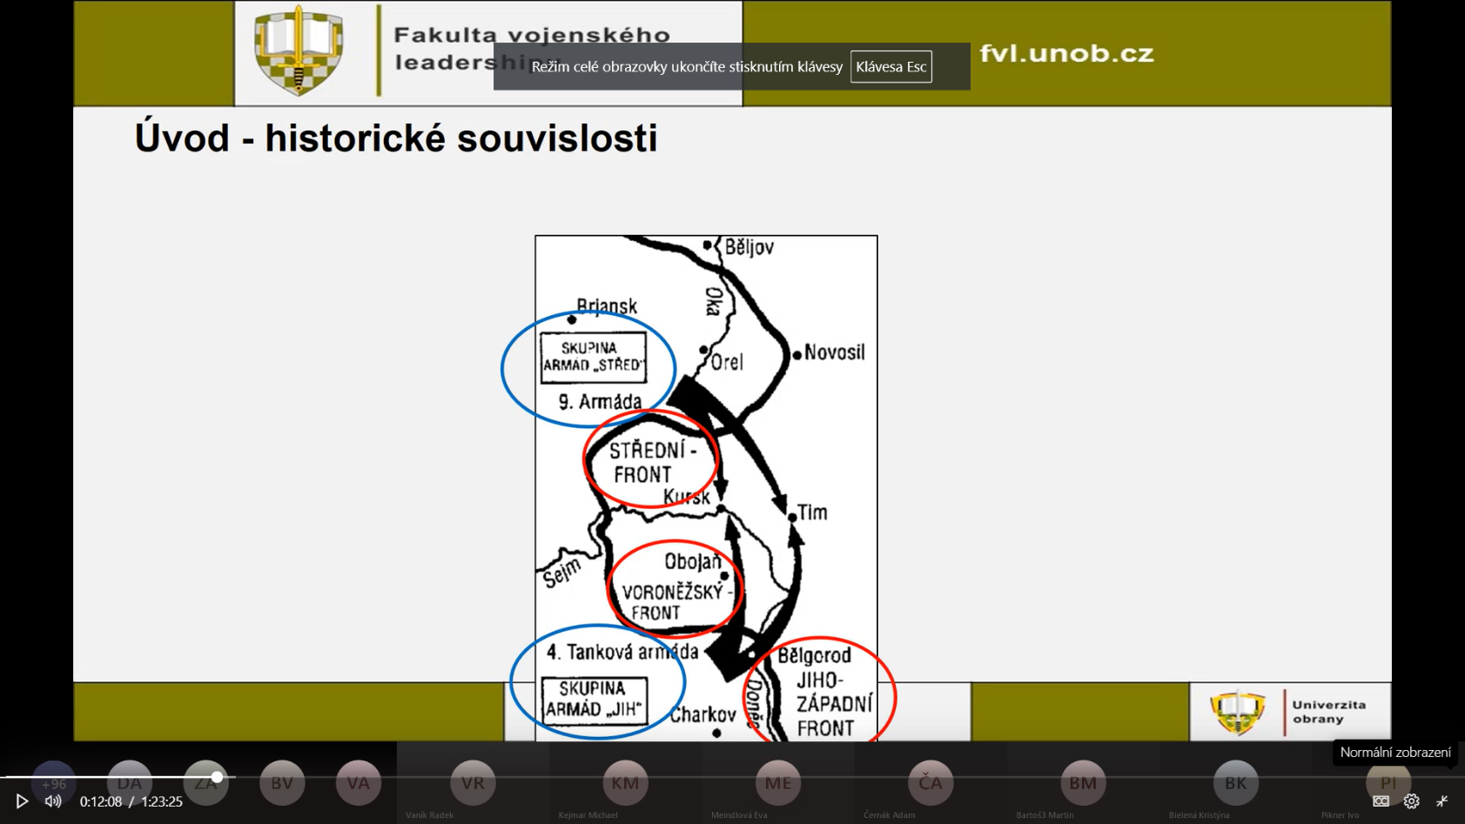*Třetí říše*

Na německé straně při operaci Citadela stálo okolo 780 000 vojáků, skoro 3 000 tanků a 10 000 děl a minometů. Při sovětském protiútoku se počty zvedly na 940 000 vojáků, 3 300 tanků, 9 500 děl a minometů a 2 100 letadel.

*Sovětský svaz*

Sovětský svaz disponoval daleko větším počtem u všeho. Při operaci Citadela ruská strana měla skoro 2 miliony vojáků, 5 100 tanků a 25 000 děl a minometů, 2 800 letadel. Když začali protiútok disponovali až 2,5 miliony vojáků, 7 300 tanky, 47 000 děl a minometů a okolo 3 000 letadel.

# Německá Strana Němci potřebovali zahájit rychlý a překvapivý úder, ke kterému si vybrali výběžek v okolí Kurska. Generál Mannstein se připravoval na útok, který měl proběhnout co nejdříve, avšak rychle byl zaražen A. Hitlerem, který chtěl pro tento útok na východní frontu dostat novou techniku (tanky Panther a Tiger).

Hitler odkládal útoky z důvodu čekání na lidské i technické posily. Jeho plánované menší útoky na zmatení nepřítele se neuskutečnili. Odmítl postavit obranná postavení v oblasti Dněpru. Vzhledem k tomu, že posily nestíhali dorazit, museli si gen. **Kluge** (sever výběžku) a **Mannstein** (jih výběžku) oslabit ostatní části fronty.

Tankisté, ke kterým se nové stroje dostaly nebyly na nové stroje přeučeni a tanky se potýkaly s technickými problémy.

S neustálými odklady operace se ztrácel zápal vojsk pro útok. Vojáci dezertovali a předávali protivníkovi informace.

# Sovětská strana

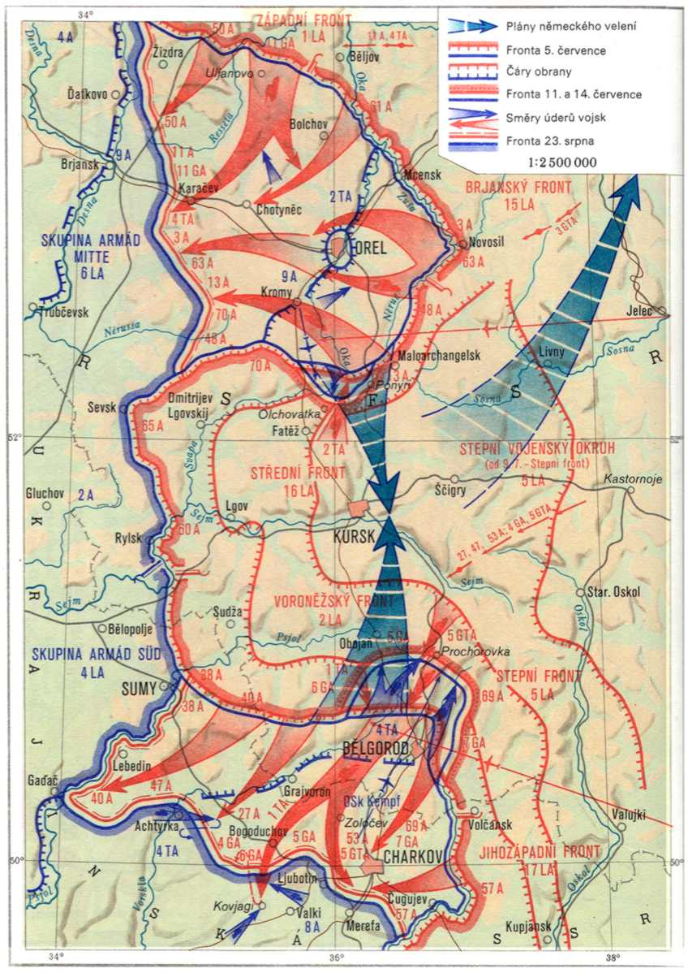Na základě zkušeností s Německým op. Plánováním a informačních zdrojů o koncentraci sil kolem Orla a Charkova, jižně od výběžku vyplynulo, že k útoku dojde zde.

Rusové v čele s **Žukovem** začali budovat „neproniknutelnou“ několikaliniovou obranu. Příští scénář se dá shrnout jako – Vyčkat na Německý útok, rozdrtit jej a zahájit protiútok.   
 Poté co Rusové obsadí Orel a Charkov sousedící vojska zahájí ofenzívu a jejich cílem byla řeka Dněpr.

Rusové německé plány prohlédly a čas využívali pro vybudování obrany a obnovy zdrojů (mat. i lidských). Do SSSR se dostávali spojenecké dodávky válečného materiálu (hlavně pak přepravní stroje). V Kurském oblouku bylo SSSR schopno soustředit 7 plně vyzbrojených armád, které s civilním obyvatelstvem vytvořili obranný systém zaměřený na ničení tanků.

Kursk se stal velkou pevností.

Obranné pásmo bylo členěno do několika linií a protitanková obrana byla organizovaná jako systém opěrných bodů, chráněných příkopy a minovými poli, s cílem navést nepřítele do obraných postavení. Dalším rozhodujícím faktorem bylo dělostřelectvo a sílící letectvo.

# Průběh

Hlavní útok byl zahájen brzy ráno 5. července 1943 skupinou armád Střed ze severu a skupinou armád Jih z jihu. Útok zpočátku probíhal úspěšně, a německým vojskům se podařilo probít několik obranných linií. Tempo útoku pomáhala výrazně udržovat letecká podpora, avšak brzy se projevil nedostatek pohonných hmot Luftwaffe, která již nebyla schopna útočit na pozice nepřítele a bránit vlastní jednotky zároveň. Sovětská armáda naopak na bojiště neustále přisunovala nespočetné množství techniky a jiných posil. Německý útok také vyčerpávala protitanková obrana v podobě minových polí a protitankového dělostřelectva. Již 6. července bylo jasné, že skupina armád Střed nebude schopna dosáhnout svého cíle. Na skupinu armád Jih pak začala sovětská armáda nasazovat posily.

9.7. Němci vysílali jednu vlnu tanků za druhou a podařilo se jim probít první linii v severní části. Zahájili rozsáhlý úder na železniční stanici Ponyri (strategická pozice). Také se Hitler rozhodl urychlit dokončení operace, neboť se k němu dostaly zprávy o hrozící invazi v Sicílii.

Němečtí velitelé považovali útok za neúspěšný, avšak Hitler požadoval další postup. Postup armád z obou směrů byl nakonec 10. července úplně zastaven. 12. července se Hitler rozhodl nasadit zálohy, avšak bylo již příliš pozdě na to, aby průběh operace zvrátily.   
Sovětská strana zahájila protiúder – operaci **Kutuzov** (Na skup. armád střed zaútočil Rokossovského střední front, na jih pak Koněvův Stepní front s Voroněžským frontem). Sovětům se také podařilo zaútočit na severní část fronty, čímž ohrozili týl skupiny armád Střed. Proti tomuto nebezpeční nakonec musely být nasazeny veškeré zálohy.

Za úsvitu 12.7.1943 se 300 německých tanků a 500 sovětských T-34 se připravují k bitvě. pole u Prochorovky byla pokrytá jedoucími tanky. Ztráty na obou stranách byly obrovské, bylo zničeno téměř 2000 tanků.

14. července byla operace Citadela Hitlerem ukončena, avšak Manstein odmítal ukončit činnost a dále pokračoval v útocích na některé sovětské pozice. Po několika dalších neshodách byly Mansteinovi 22. července odebrány veškeré jednotky a dostal přísný zákaz v činnosti pokračovat. To byl úplný konec ofenzivy u Kurska.

**Výsledky/důsledky operace**

Německo prohrává bitvu, oslabení ostatních částí fronty, materiální a lidské ztráty, rozvinutí spojeneckých sil v oblasti středomoří, Doněcka, Charkovské oblasti a u Orla. Za cenu obrovských ztrát na severu dokázala **Modelova** armáda proniknout jen 19 kilometrů do sovětských pozic a na jihu **Mansteinova** do 32 kilometrů, ale ke strategickému oslabení nepřítele nedošlo. Postavení německé armády se zhoršilo a nerovnováha sil v porovnání se sovětskou se ještě více prohloubila. To se projevilo ztrátou iniciativy ze strany německých jednotek. Od té doby je čekala jen série obranných manévrů.

Po bitvě o Prochorovku Hitler stahuje svoje síly, když se dozví o spojenecké invazi v J Itálii a musí vést válku na 2 frontách. Německá strana nasadila do bitvy Kursku hodně sil a má velké ztráty (203 000 lidí, 720 zničených tanků a útočných děl, 681 letadel), ale důležitá byla ztráta času, promarnění příležitosti a oslabení ostatních bojišť. Sověti měli také velké ztráty (863 000 lidí, 6 064 tanků a útočných děl, 1 626 letadel, 5 244 děl), ale snadno je dokážou nahradit.

Zahájením útoku na Kurský oblouk v roce 1943 chtěl Hitler vojensky oslabit Sovětský svaz, zabránit jeho očekávané ofenzivě a odolat hrozbě vylodění spojenců na západě. Pokud by se mu podařilo zabránit vylodění Angloameričanů v roce 1944, pak počítal s tím, že shromáždí své nejlepší síly na východě. Sovětský svaz porazí nebo s ním uzavře dohodu. K čemuž nemohlo po prohře v Kurském oblouku dojít.

Shrnutím dojdeme k závěru, že samotná bitva přinesla ztráty na obou stranách. Na sovětské sice výrazně vyšší, ale na výkonnost Rudé armády to nemělo žádný vliv. Naopak konkurenceschopnost Wehrmachtu, také díky rozmělnění sil vyvolaného aktivitou spojenců, silně poklesla. Východní fronta se začala rychle přesouvat směrem na západ v důsledku neúspěchu operace Citadela.

**Principy vojenského umění**

**Německá strana**

**Ekonomie sil**-připravené početné zálohy, avšak pozdní nasazení, nové technika zvyšující sílu, nedostatečné zásoby paliva pro letecké jednotky

**Soustředění sil**-soustředění sil do krku Kurského oblouku, mělo odříznout velkou část sovětských jednotek, využívání průlomu (soustředění sil na úzkém prostoru), využití záloh proti sovětskému protiútoku umožnilo ústup jednotkám armády střed.

**Volnost jednání-**útokem do hloubky protivníkovi obrany (s nedostatečným počtem jednotek a zásob) se německá armáda postupně připravovala o volnost jednání

**Další principy-**byly porušeny principy jako udržení dobré morálky, momentu překvapení a rychlého jednání

**Sovětská strana**

**Ekonomie sil-**schopnost efektivně vybudovat několika liniovou obranu pomocí dostupných zdrojů (včetně civ. Obyvatelstva), dobré logistické zabezpečení (posily i materiál), početní převaha při obraně

**Soustředění úsilí-**sovětská obrana byla nejsilnější v čele, ale v hlavně místech předpokládaného německého útoku, Německo tedy vždy útočilo proti přesile

**Volnost jednání-**Sověti byli schopni skvěle pohybovat se svými jednotkami dle libosti a pohybu nepřítele, důmyslně vystavěná obrana silně omezovala volnost jednání nepřítele, veškeré jednotky byly připraveny k okamžitému přechodu do protiútoku ihned po vyčerpání jednotek protivníka.

**Principy operačních funkcí**

Palba – Palba byla zabezpečena na obou stranách jak leteckými údery, dělostřelectvem tak tankovými, mechanizovanými jednotkami pěchotou a protitankovými děly. Německá armáda disponovala novější technikou (Panther, Ferdinand, Tiger) než sovětské jednotky (T-34), nic méně nebyly v dostatečném počtu a osádky vozidel nebyly dostatečně vycvičeny.

Manévr – Manévr z německé strany byl v obchvatu Kurského oblouku, kde se zdržovaly sovětské jednotky. S cílem oddělit je od sebe. Rusové využili obraný manévr s vybudovanou několika liniovou obranou linií. A po vyčerpání sil přešli do protiútoku proti německým armádám a pronásledování protivníka.

Velení a řízení – Německá strana byla pod velením generálů **Mensteina a Modela,** kteří spadali pod vůdce, který měl na celou operaci velký vliv, především na její odkládaní až do chvíle, kdy byla prakticky nerealizovatelná. Na Sovětské straně veleli gen. **Žukov**. Operace Kutuzov- následná ofenziva

Podpora a zabezpečení – Podpora z německé strany byla zajišťována jak ze, vzduchu tak ze země. Až do chvíle, kdy letecké jednotky Luftwaffe, nebyly dostatečně logisticky zabezpečení a neměly palivo. Sovětské jednotky byly na druhou stranu dobře logisticky zabezpečené, proto mohly být po celou dobu podporovány jak ze vzduchu, tak ze země.

Země – Podpora ze země byla zajišťována především dělostřeleckými jednotkami a mechanizovanými.

Vzduch – Letectvo

Zabezpečení – Německé zabezpečení bylo problémové vzhledem ke vzdálenosti a přírodním vlivům a nedostatku zdrojů v Říši. Naopak Sovětské zabezpečení bylo skvěle organizované, to jak po stránce materiální, technické, lidských zdrojů i všeho ostatního.

Mapa

